Podívej se na obrázek a napiš v minulém čase, kde byla domácí zvířata
(použij slovesa WAS, WERE).

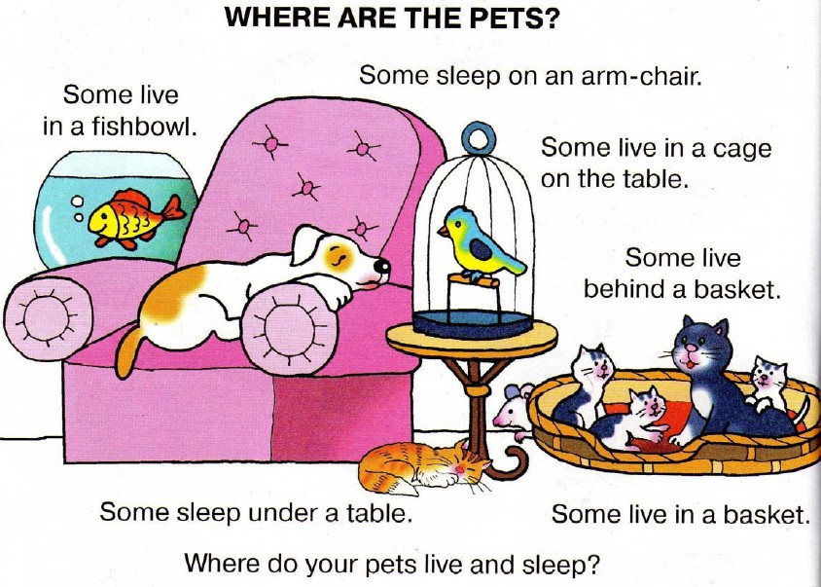

1 Fish _________________ in a fishbowl.

2 A dog __________________________________________________

3 A budgie ________________________________________________

3 An orange-brown cat ______________________________________

4 A mouse ________________________________________________

5 A grey cat and its kittens ___________________________________

V. Odpověz na otázku pod obrázkem: Where do your pets live and sleep?
____________________________________________________________

____________________________________________________________

